2012年「臺灣學生學習成就評量資料庫」
國小四、六年級學生名冊造冊填寫說明
- 學生名冊造冊標準作業流程
2.填寫學生名冊內容部分：請協助填寫「班級名稱」、「座號」、「姓名」及「備註」。

※「備註」填寫方式—
請依照p.3之說明方式填寫

※切勿填寫額外文字(例如資優班、音樂班、美術班、體育班..等)、合併儲存格、空白列或更動頁籤名稱，以利抽樣程式之判別。
3.確認學生名冊已依上述方式造冊無誤後，以各縣市教育局(處)所轉寄之「100學年度各縣市造冊清單」之學校名稱命名(詳見p.4)，以EXCEL檔案格式(切勿存成Word或其他檔案格式)回傳予教育局(處)承辦人彙整即可。

1.接獲各縣市教育局(處)所轉寄本院所指定Excel格式檔案中填寫學生名冊表頭資料(詳見p.5)，詳列如下：
「縣市別」
「鄉鎮市區」
「學校名稱」
「該年級總班級數」
「該年級總學生數」
「製表人姓名及職稱」
「聯絡電話」

- 學生名冊存檔方式
  - 各縣市教育局(處)：
目錄名：臺北市學生名冊
形式：單一壓縮檔
檔名：臺北市學生名冊
形式：單一目錄（資料夾）
檔名：國立政大實小
形式：單一EXCEL檔
檔名：市立民族國小
形式：單一EXCEL檔
檔名：私立立人國(中)小
形式：單一EXCEL檔
......等等
- 國小四、六年級學生名冊填寫資料步驟說明：
- 請依各縣市教育局（處）所轉寄之本院所指定Excel格式檔案，或至本院臺灣學生學習成就評量資料庫網站下載指定之Excel格式檔案填寫，檔案名稱為「2012年國小學生名冊範例檔案」，因受測學生名單將以抽樣程式隨機抽取，故部分檔案內容已保護(以顏色標明區塊) ，切勿更動，在檔案內容填寫及檔案命名方式，請務必依照下列說明進行，以利抽樣程式判別。
- 學生名冊造冊基準日為100年11月25日。
- 開啟「2012年國小學生名冊範例檔案」，因施測對象為國小四、六年級，請將四、六年級分別填入所屬的工作表。
- 填寫學生名冊表頭資料：除特殊學校(如:啓聰、啓智、啓明學校等)外，其他有國小四年級、六年級學生之學校均需填寫。所需填寫之資料為位於學生名冊表頭的「縣市別」、「鄉鎮市區」、「學校名稱」、「該年級總班級數」、「該年級總學生數」、「製表人姓名及職稱」及「聯絡電話」。
- 填寫學生名冊內容部分：請協助填寫「班級名稱」、「座號」、「姓名」、及「備註」，記得把範例裡面的學生先刪除。
  - 「班級名稱」：填入班級名稱，如四年忠班、四忠、六年一班、601……等能分辨出學生所屬班級之方式即可。
  - 「備註」：若該生屬於下列七種身份別，請協助填寫代碼(英文)，以利抽樣程式之判別，無須填寫額外文字。
- 身心障礙類別(A)：
如該生為智能障礙、視覺障礙、聽覺障礙、語言障礙、肢體障礙、身體病弱、嚴重情障、學習障礙、多重障礙、自閉症、發展遲緩及其他顯著障礙等12類障別其中一種，請於備註欄填寫〝A〞即可，不需填寫其所屬類別
- 在家教育(B)：請於備註欄填寫〝B〞即可。
- 分校學生(C)：請於備註欄填寫〝C〞即可。
- 原住民(D)：請於備註欄填寫〝D〞即可，不需填寫其所屬族別。
- 外籍配偶子女-中國大陸含港澳(E)：
請於備註欄填寫〝E〞即可，不需填寫其所屬國別。
- 外籍配偶子女-東南亞(F)：
東南亞包含越南、印尼、泰國、菲律賓、柬埔寨、馬來西亞、緬甸、新加坡，請於備註欄填”F”即可，不需填其所屬國別。
- 外籍配偶子女-其他(G)：
指非來自中國大陸含港澳、東南亞的外籍配偶子女，請於備註欄填”G”即可，不需填其所屬國別。
  - 說明事項：
- 如有2種以上身份別者，請填入兩個代碼即可(例如同時為學習障礙及原住民2種，則填〝AD〞)。
- 切勿填寫額外文字(例如資優班、音樂班、美術班、體育班..等) 、合併儲存格或更動頁籤名稱，以利抽樣程式之判別。
- 學生名冊造冊基準日為100年11月25日。
- 另存學校學生名冊檔案並重新命名：
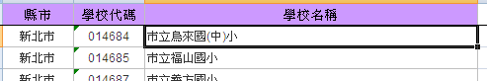
完成Step1至Step3後將學校名冊另存成一個檔（excel檔），各校檔名請參閱「100學年度各縣市造冊清單」中的學校名稱，以利抽樣程式判別。如下所示，則該校檔名命為「市立烏來國(中)小」。

（「100學年度各縣市造冊清單」可於TASA首頁「試務工作窗口」http://tasa.naer.edu.tw/7administrative-1-detail.asp?id=28，請逕行下載使用）。
- 寄予各縣市教育局（處）承辦人進行彙整即可。

- 以上各步驟請參閱「圖1 學生名冊填寫各步驟說明圖」，以利了解填寫規範。
- 亦可上TASA首頁「試務工作窗口」下載教學影片，網址為http://tasa.naer.edu.tw/7administrative-1-detail.asp?id=28

圖1 學生名冊填寫各步驟說明圖
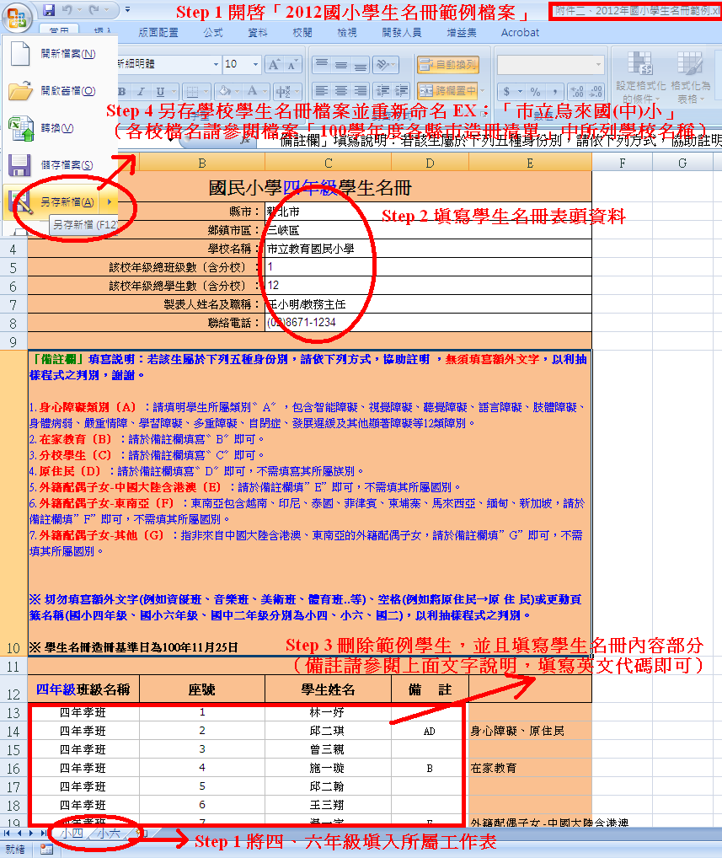
- 常見名冊錯誤填寫類型：
- 名冊填寫錯誤類型範例：
  - 合併儲存格
錯誤  類型 | x 錯誤填寫方式(灰色標示處) |  |  |  |  |  |  | ○ 正確填寫方式
合併儲存格 | 四年級班級名稱 | 座號 | 學生姓名 | 備 註 |  |  |  | 四年級班級名稱 | 座號 | 學生姓名 | 備註
合併儲存格 | 四年孝班 | 4 | 王一翔 | D | 原住民 |  |  | 四年孝班 | 4 | 王一翔 | D | 原住民
合併儲存格 | 四年孝班 | 5 | 蘇二賢 | B | 在家教育 |  |  | 四年孝班 | 5 | 蘇二賢 | B | 在家教育
合併儲存格 | 四年孝班 | 17 | 章三敏 |  |  |  |  | 四年孝班 | 17 | 章三敏
  - 空白列
錯誤  類型 | x 錯誤填寫方式(灰色標示處) |  |  |  |  |  | ○ 正確填寫方式
空白列 | 四年級班級名稱 | 座號 | 學生姓名 | 備 註 |  |  | 四年級班級名稱 | 座號 | 學生姓名 | 備註
空白列 | 四年孝班 | 4 | 王一翔 | D | 原住民 |  | 四年孝班 | 4 | 王一翔 | D | 原住民
空白列 | 四年孝班 | 5 | 蘇二賢 | B | 在家教育 |  | 四年孝班 | 5 | 蘇二賢 | B | 在家教育
空白列 |  |  |  |  |  |  | 四年孝班 | 13 | 王四威
空白列 | 四年孝班 | 2 | 徐五澤 |  |  |  | 四年孝班 | 2 | 徐五澤
空白列 | 四年孝班 | 3 | 章三敏 |  |  |  | 四年孝班 | 3 | 章三敏
  - 學生姓名亂碼、符號或空白
錯誤  類型 | x 錯誤填寫方式(灰色標示處) |  |  |  |  |  | ○ 正確填寫方式
姓名以空白取代 | 四年級班級名稱 | 座號 | 學生姓名 | 備 註 |  |  | 四年級班級名稱 | 座號 | 學生姓名 | 備註
姓名以空白取代 | 四年孝班 | 4 | 王○翔 | D | 原住民 |  | 四年孝班 | 4 | 王一翔 | D | 原住民
姓名以空白取代 | 四年孝班 | 5 | 蘇○賢 | B | 在家教育 |  | 四年孝班 | 5 | 蘇二賢 | B | 在家教育
姓名以空白取代 | 四年孝班 | 13 | 王四威 |  |  |  | 四年孝班 | 13 | 王四威
姓名以空白取代 | 四年孝班 | 2 | 徐○澤 |  |  |  | 四年孝班 | 2 | 徐五澤
姓名以空白取代 | 四年孝班 | 3 | 章○敏 |  |  |  | 四年孝班 | 3 | 章三敏

  - 備註欄內容未依名冊規範填寫
錯誤  類型 | x 錯誤填寫方式(灰色標示處) |  |  |  |  |  | ○ 正確填寫方式
備註部份未符合格式 | 四年級班級名稱 | 座號 | 學生姓名 | 備註 |  |  | 四年級班級名稱 | 座號 | 學生姓名 | 備註
備註部份未符合格式 | 四年孝班 | 4 | 王○翔 | 原住民 |  |  | 四年孝班 | 4 | 王一翔 | D | 原住民
備註部份未符合格式 | 四年孝班 | 5 | 蘇○賢 | B | 在家教育 |  | 四年孝班 | 5 | 蘇二賢 | B | 在家教育
備註部份未符合格式 | 四年孝班 | 13 | 王四威 |  |  |  | 四年孝班 | 13 | 王四威
備註部份未符合格式 | 四年孝班 | 2 | 徐○澤 |  |  |  | 四年孝班 | 2 | 徐五澤
備註部份未符合格式 | 四年孝班 | 3 | 章○敏 |  |  |  | 四年孝班 | 3 | 章三敏
以上錯誤填寫方式將使得抽樣程式無法判別，除學生資料外並請勿於資料末端鍵入空白或其他符號，以免影響程式判讀。
- 名冊檔名常見錯誤說明：以新北市市立桃子腳國(中)小為例
正確回傳名冊檔名 | 常見錯誤類型 | 說明
市立桃子腳國(中)小  （市立中西區成功國小）  （私立及人國小）  （國立臺北教大實小）  （縣立三星國小） | 新北市桃子腳國(中)小 | 無需贅述縣市別名稱
市立桃子腳國(中)小  （市立中西區成功國小）  （私立及人國小）  （國立臺北教大實小）  （縣立三星國小） | 新北市市立桃子腳國(中)小 | 無需贅述縣市別名稱
市立桃子腳國(中)小  （市立中西區成功國小）  （私立及人國小）  （國立臺北教大實小）  （縣立三星國小） | 桃子腳國(中)小 | 缺漏國立、縣市或私立
各校檔名務必請參閱「100學年度各縣市造冊清單」中的學校名稱

備註：為配合學生名單之抽樣工作，確實掌握各縣市國小四、六年級學生抽樣母群，請提供各校四、六年級學生名冊，資料不作其他用途。

各縣市教育局(處)將各縣市各校資料收集齊全，且檢查無誤後，放進本院所寄發之隨身碟後，將隨身碟寄回本院指定聯絡人。

